BAB IV
IMPLEMENTASI DAN PENGUJIAN SOFTWARE
4.1 Desain
Tahap desain merupakan tahapan untuk menjelaskan hasil rancangan sistem sebelum diimplementasikan ke dalam bentuk aplikasi. Sistem yang dirancang pada penelitian ini adalah aplikasi Point of Sale (POS) untuk PT X-FIT Digital Indonesia Jakarta. Aplikasi ini dibangun untuk membantu proses transaksi layanan gym, transaksi food and beverage (F&B), pengelolaan data member, pencatatan kunjungan (absensi), pemberian voucher, riwayat transaksi, laporan, serta pengelolaan akun pengguna.
Sistem dibangun dengan konsep client-server tiga lapis. Bagian client dikembangkan menggunakan Flutter (bahasa Dart) sebagai antarmuka yang digunakan oleh admin dan kasir. Bagian server dikembangkan menggunakan bahasa pemrograman Go sebagai REST API yang menangani autentikasi, otorisasi, logika bisnis, dan komunikasi dengan database. Database yang digunakan adalah MySQL/MariaDB yang dijalankan melalui Laragon dengan nama database pos_gym. Aplikasi Flutter tidak terhubung langsung ke database, melainkan melalui REST API Go sehingga keamanan dan validasi data terpusat di sisi server.
4.1.1 Database
Database pos_gym terdiri dari 11 (sebelas) tabel dan 1 (satu) view. Tabel-tabel tersebut adalah users, login_logs, gym_packages, members, gym_transactions, food_beverage_items, food_beverage_transactions, attendance, member_renewals, member_voucher_redemptions, dan member_follow_ups, serta sebuah view member_status untuk menghitung status keaktifan member secara otomatis. Rancangan database dijelaskan melalui Entity Relationship Diagram (ERD), Logical Record Structure (LRS), Class Diagram, dan spesifikasi file.
A. Entity Relationship Diagram (ERD)
Entity Relationship Diagram (ERD) menggambarkan entitas-entitas pada sistem beserta relasi antar entitas. Pada aplikasi POS Gym, entitas inti adalah members dan gym_packages. Setiap member terhubung ke satu paket gym, serta memiliki riwayat perpanjangan (member_renewals), riwayat penukaran voucher (member_voucher_redemptions), dan riwayat follow-up (member_follow_ups). Transaksi layanan gym (gym_transactions) dan transaksi food and beverage (food_beverage_transactions) serta absensi (attendance) mencatat kolom member_code sebagai relasi logis sehingga transaksi tetap dapat dicatat baik untuk member maupun non-member (guest). Bentuk ERD aplikasi ditunjukkan pada Gambar 4.1.
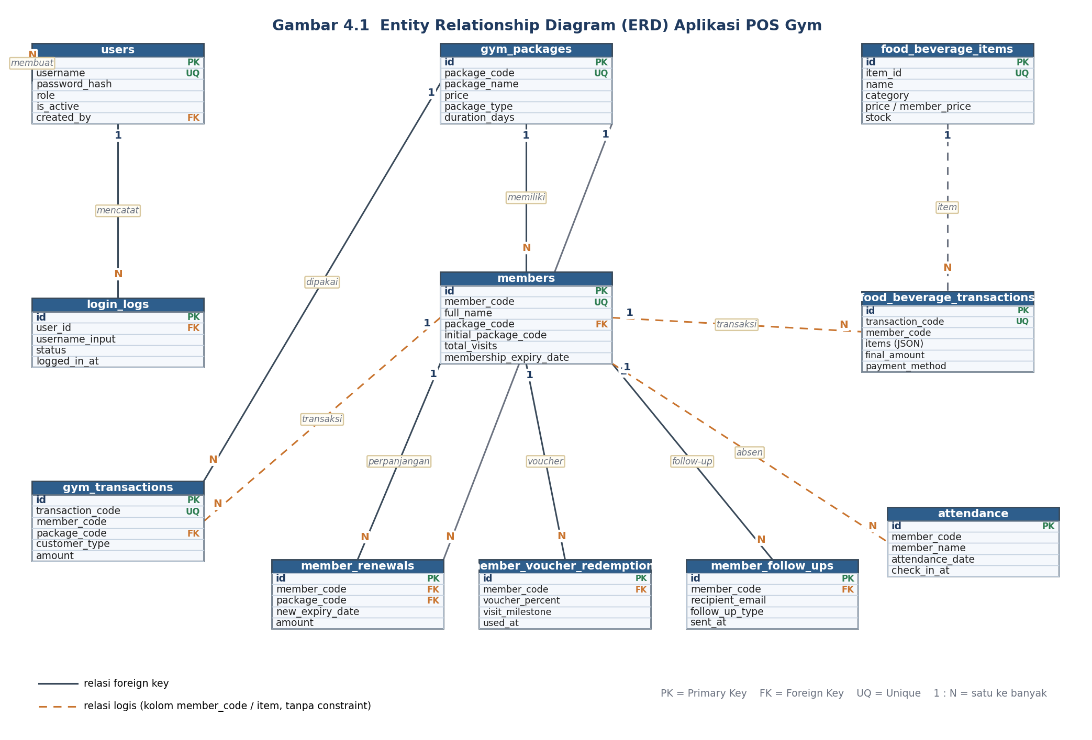
Gambar 4.1 Entity Relationship Diagram (ERD) Aplikasi POS Gym
B. Logical Record Structure (LRS)
Logical Record Structure (LRS) merupakan hasil transformasi ERD menjadi struktur record (tabel) beserta seluruh atribut dan kunci relasinya. LRS memperlihatkan primary key (PK), foreign key (FK), serta kardinalitas hubungan antar tabel. Garis penuh menunjukkan relasi yang dijamin oleh foreign key di database, sedangkan garis putus-putus menunjukkan relasi logis melalui kolom member_code/item yang sengaja tidak diberi constraint agar transaksi non-member tetap dapat disimpan. Bentuk LRS aplikasi ditunjukkan pada Gambar 4.2.
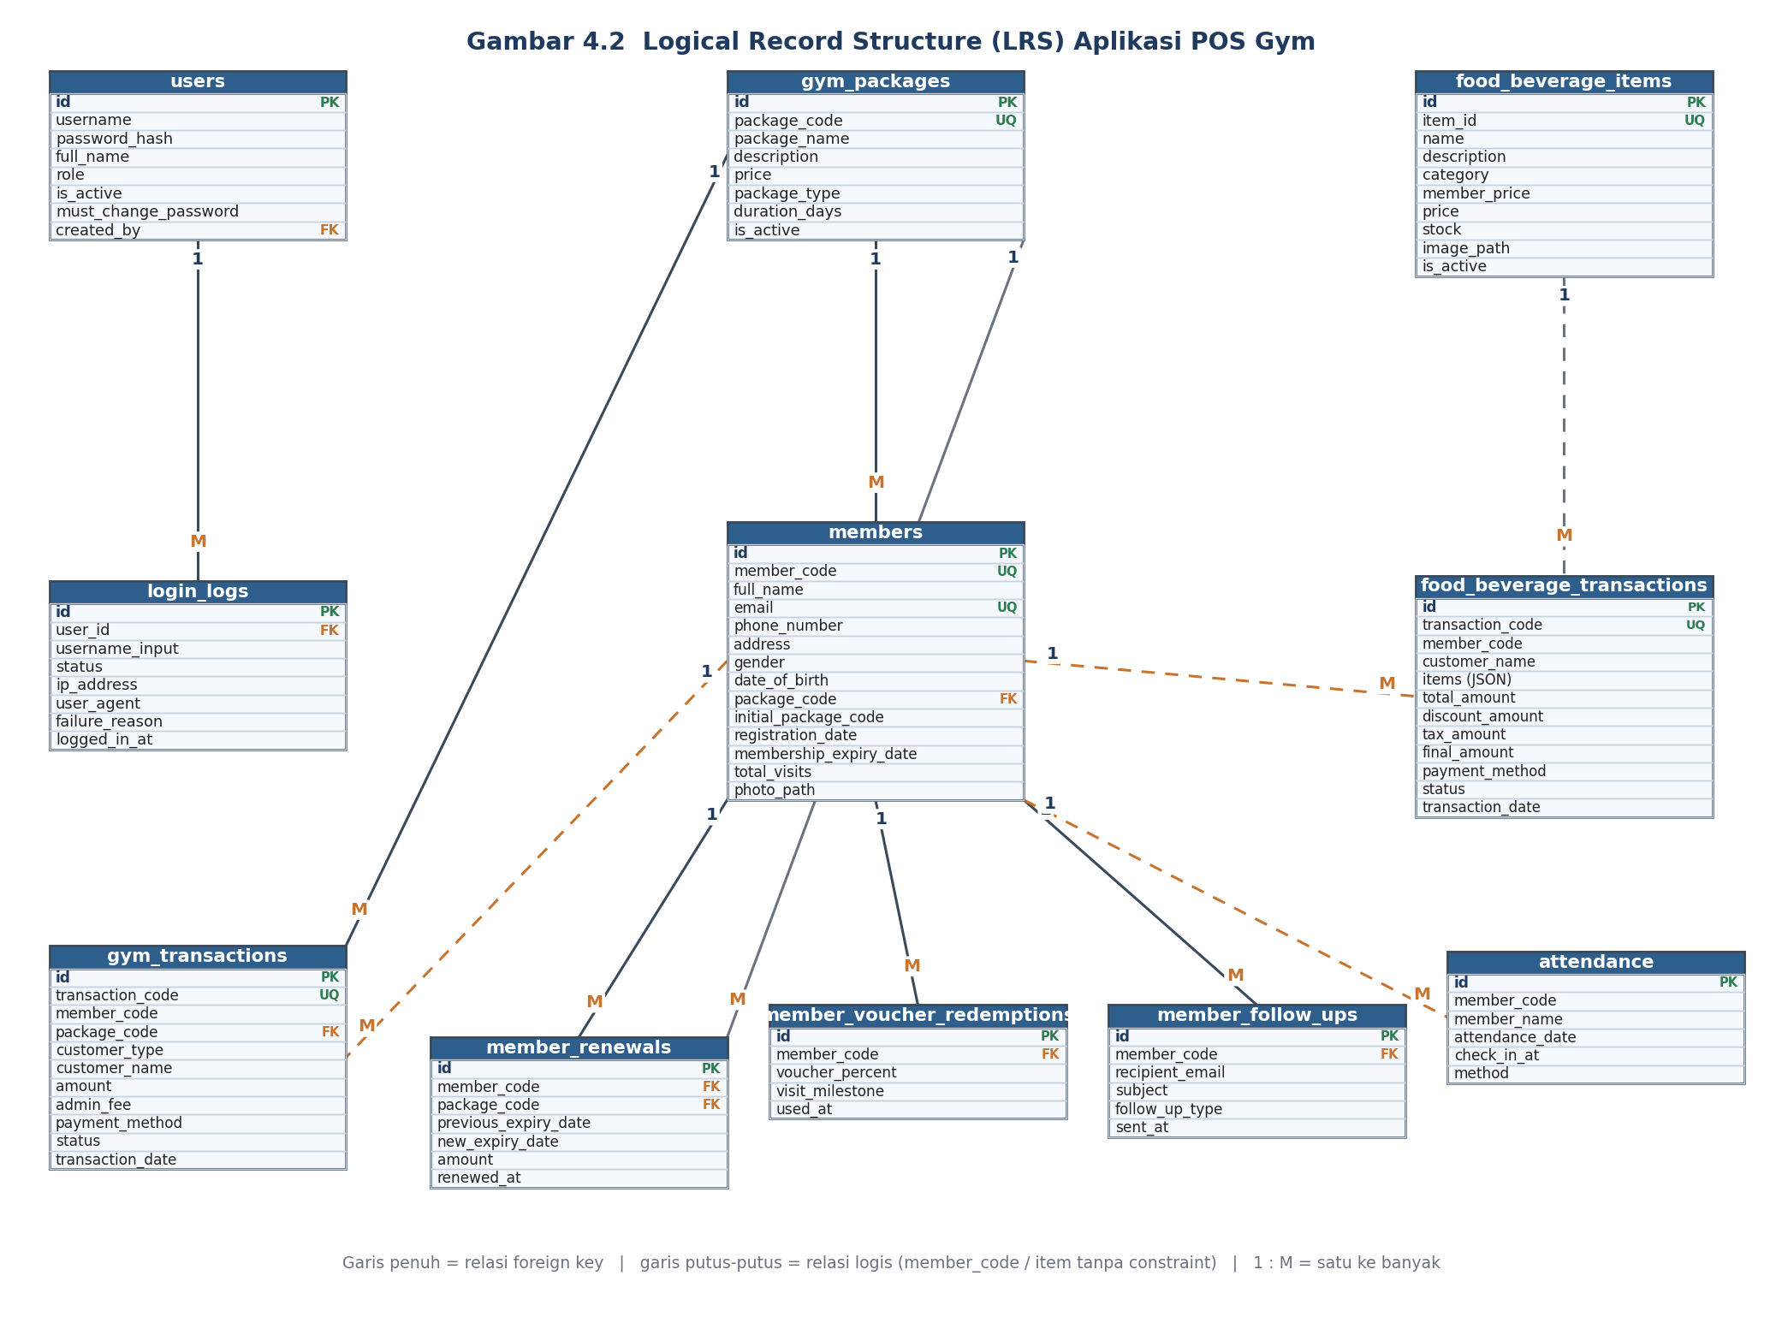
Gambar 4.2 Logical Record Structure (LRS) Aplikasi POS Gym
C. Class Diagram
Class Diagram menggambarkan kelas-kelas utama pada aplikasi beserta atribut, method, dan hubungan antar kelas. Aplikasi dirancang menggunakan pola berlapis: lapisan Model (entitas data seperti Member, GymPackage, FoodBeverageItem, GymTransaction, FoodBeverageTransaction, CartItem, dan Attendance), lapisan Controller berbasis GetX (GymTransactionController, FoodBeverageTransactionController, MemberManagementController, AttendanceController, DashboardController, dan TransactionHistoryController), serta lapisan Repository/Service (AuthRepository, AdminMasterDataRepository, dan AdminAccountRepository) yang berkomunikasi dengan backend Go (AuthHandler) melalui HTTP. Bentuk Class Diagram ditunjukkan pada Gambar 4.3.
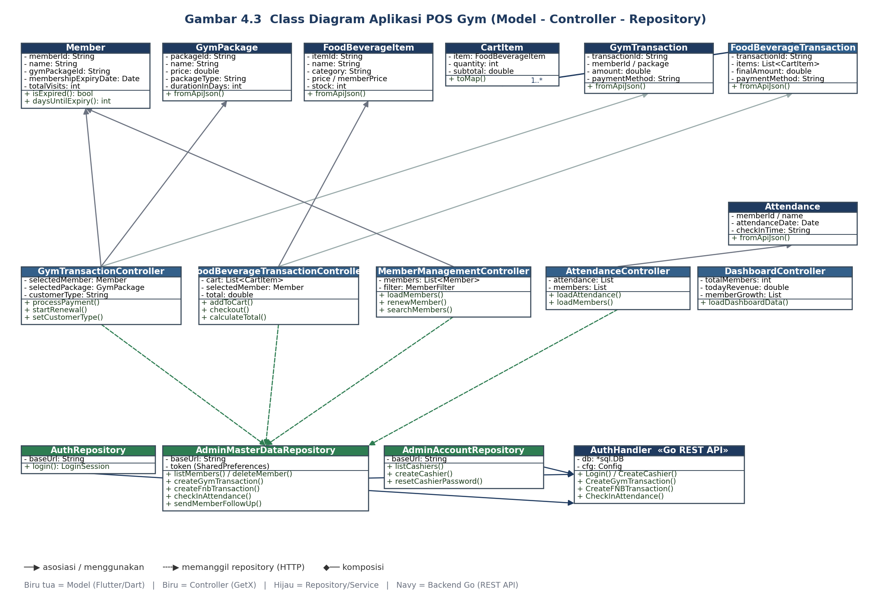
Gambar 4.3 Class Diagram Aplikasi POS Gym
D. Spesifikasi File
Spesifikasi file menjelaskan struktur setiap tabel pada database pos_gym, mencakup nama elemen data, tipe data, panjang, dan keterangan. Berikut spesifikasi file dari masing-masing tabel.

Nama File : Pengguna / Akun
Akronim : users
Fungsi : menyimpan data akun admin dan kasir
Tipe File : File Master
Organisasi File : Index Sequential
Media : Harddisk
Primary Key : id
Software : MySQL/MariaDB
No | Elemen Data | Akronim | Tipe | Keterangan
1 | Id | id | BIGINT UNSIGNED | Primary key, auto increment
2 | Username | username | Varchar (50) | Username login, unik
3 | Password Hash | password_hash | Varchar (255) | Password hasil hash bcrypt
4 | Nama Lengkap | full_name | Varchar (100) | Nama lengkap pengguna
5 | Role | role | Enum | Hak akses: admin / kasir
6 | Status Aktif | is_active | Tinyint (1) | 1 = aktif, 0 = nonaktif
7 | Wajib Ganti Pw | must_change_password | Tinyint (1) | Penanda wajib ganti password
8 | Dibuat Oleh | created_by | BIGINT UNSIGNED | FK ke id admin pembuat (nullable)
9 | Login Terakhir | last_login_at | Datetime | Waktu login terakhir
10 | Ganti Pw Terakhir | password_changed_at | Datetime | Waktu terakhir ganti password
11 | Dibuat | created_at | Datetime | Waktu data dibuat
12 | Diperbarui | updated_at | Datetime | Waktu data diperbarui
Tabel IV.1 Spesifikasi File Tabel users

Nama File : Log Login
Akronim : login_logs
Fungsi : mencatat setiap percobaan login (berhasil/gagal)
Tipe File : File Transaksi
Organisasi File : Index Sequential
Media : Harddisk
Primary Key : id
Software : MySQL/MariaDB
No | Elemen Data | Akronim | Tipe | Keterangan
1 | Id | id | BIGINT UNSIGNED | Primary key, auto increment
2 | Id User | user_id | BIGINT UNSIGNED | FK ke users.id (nullable)
3 | Username Input | username_input | Varchar (50) | Username yang dimasukkan
4 | Status | status | Enum | success / failed
5 | Alamat IP | ip_address | Varchar (45) | Alamat IP pengguna
6 | User Agent | user_agent | Varchar (255) | Informasi perangkat/browser
7 | Alasan Gagal | failure_reason | Varchar (100) | Alasan login gagal
8 | Waktu Login | logged_in_at | Datetime | Waktu percobaan login
Tabel IV.2 Spesifikasi File Tabel login_logs

Nama File : Paket Gym
Akronim : gym_packages
Fungsi : menyimpan data paket keanggotaan dan daily pass
Tipe File : File Master
Organisasi File : Index Sequential
Media : Harddisk
Primary Key : id
Software : MySQL/MariaDB
No | Elemen Data | Akronim | Tipe | Keterangan
1 | Id | id | BIGINT UNSIGNED | Primary key, auto increment
2 | Kode Paket | package_code | Varchar (20) | Kode paket, unik
3 | Nama Paket | package_name | Varchar (100) | Nama paket gym
4 | Deskripsi | description | Varchar (255) | Keterangan paket
5 | Harga | price | Decimal (12,2) | Harga paket
6 | Tipe Paket | package_type | Enum | membership / daily
7 | Durasi | duration_days | Smallint | Masa berlaku (hari)
8 | Status Aktif | is_active | Tinyint (1) | 1 = aktif, 0 = nonaktif
9 | Dibuat | created_at | Datetime | Waktu data dibuat
10 | Diperbarui | updated_at | Datetime | Waktu data diperbarui
Tabel IV.3 Spesifikasi File Tabel gym_packages

Nama File : Member
Akronim : members
Fungsi : menyimpan data anggota (member) gym
Tipe File : File Master
Organisasi File : Index Sequential
Media : Harddisk
Primary Key : id
Software : MySQL/MariaDB
No | Elemen Data | Akronim | Tipe | Keterangan
1 | Id | id | BIGINT UNSIGNED | Primary key, auto increment
2 | Kode Member | member_code | Varchar (12) | Kode member, unik
3 | Nama Lengkap | full_name | Varchar (100) | Nama lengkap member
4 | Email | email | Varchar (150) | Email member, unik
5 | No. Telepon | phone_number | Varchar (20) | Nomor telepon member
6 | Alamat | address | Varchar (255) | Alamat member
7 | Jenis Kelamin | gender | Enum | Male / Female
8 | Tanggal Lahir | date_of_birth | Date | Tanggal lahir member
9 | Kode Paket | package_code | Varchar (20) | FK ke gym_packages.package_code
10 | Paket Awal | initial_package_code | Varchar (20) | Paket saat pertama mendaftar
11 | Tgl Daftar | registration_date | Date | Tanggal pendaftaran
12 | Tgl Berakhir | membership_expiry_date | Date | Tanggal berakhir keanggotaan
13 | Jml Kunjungan | total_visits | Int | Jumlah kunjungan (untuk voucher)
14 | Foto | photo_path | Varchar (255) | Path foto member
15 | Dibuat | created_at | Datetime | Waktu data dibuat
16 | Diperbarui | updated_at | Datetime | Waktu data diperbarui
Tabel IV.4 Spesifikasi File Tabel members

Nama File : Transaksi Gym
Akronim : gym_transactions
Fungsi : mencatat transaksi layanan gym (member baru, perpanjangan, daily pass)
Tipe File : File Transaksi
Organisasi File : Index Sequential
Media : Harddisk
Primary Key : id
Software : MySQL/MariaDB
No | Elemen Data | Akronim | Tipe | Keterangan
1 | Id | id | BIGINT UNSIGNED | Primary key, auto increment
2 | Kode Transaksi | transaction_code | Varchar (30) | Kode transaksi, unik
3 | Kode Member | member_code | Varchar (12) | Kode member (nullable / guest)
4 | Kode Paket | package_code | Varchar (20) | FK ke gym_packages.package_code
5 | Tipe Pelanggan | customer_type | Varchar (10) | member / new / guest
6 | Nama Pelanggan | customer_name | Varchar (150) | Nama pelanggan
7 | Jumlah | amount | Decimal (12,2) | Nominal pembayaran
8 | Biaya Admin | admin_fee | Decimal (12,2) | Biaya administrasi
9 | Metode Bayar | payment_method | Varchar (20) | Tunai / QRIS
10 | Status | status | Varchar (20) | Status transaksi (completed)
11 | Catatan | notes | Varchar (255) | Catatan transaksi
12 | Tgl Transaksi | transaction_date | Datetime | Waktu transaksi
13 | Dibuat | created_at | Datetime | Waktu data dibuat
Tabel IV.5 Spesifikasi File Tabel gym_transactions

Nama File : Produk F&B
Akronim : food_beverage_items
Fungsi : menyimpan data menu makanan dan minuman
Tipe File : File Master
Organisasi File : Index Sequential
Media : Harddisk
Primary Key : id
Software : MySQL/MariaDB
No | Elemen Data | Akronim | Tipe | Keterangan
1 | Id | id | BIGINT UNSIGNED | Primary key, auto increment
2 | Kode Item | item_id | Varchar (20) | Kode produk, unik
3 | Nama | name | Varchar (150) | Nama produk
4 | Deskripsi | description | Varchar (255) | Keterangan produk
5 | Kategori | category | Varchar (50) | Makanan / Minuman / Appetizer
6 | Harga Member | member_price | Decimal (12,2) | Harga untuk member
7 | Harga | price | Decimal (12,2) | Harga non-member
8 | Stok | stock | Int | Jumlah stok
9 | Foto | image_path | Varchar (255) | Path foto produk
10 | Status Aktif | is_active | Tinyint (1) | 1 = aktif, 0 = nonaktif
11 | Dibuat | created_at | Datetime | Waktu data dibuat
12 | Diperbarui | updated_at | Datetime | Waktu data diperbarui
Tabel IV.6 Spesifikasi File Tabel food_beverage_items

Nama File : Transaksi F&B
Akronim : food_beverage_transactions
Fungsi : mencatat penjualan produk food and beverage
Tipe File : File Transaksi
Organisasi File : Index Sequential
Media : Harddisk
Primary Key : id
Software : MySQL/MariaDB
No | Elemen Data | Akronim | Tipe | Keterangan
1 | Id | id | BIGINT UNSIGNED | Primary key, auto increment
2 | Kode Transaksi | transaction_code | Varchar (30) | Kode transaksi, unik
3 | Kode Member | member_code | Varchar (12) | Kode member (nullable / non-member)
4 | Nama Pelanggan | customer_name | Varchar (150) | Nama pelanggan
5 | Item | items | JSON | Daftar produk yang dibeli
6 | Total | total_amount | Decimal (12,2) | Total sebelum diskon/pajak
7 | Diskon | discount_amount | Decimal (12,2) | Nominal diskon voucher
8 | Pajak | tax_amount | Decimal (12,2) | Nominal pajak
9 | Total Akhir | final_amount | Decimal (12,2) | Total yang dibayar
10 | Metode Bayar | payment_method | Varchar (20) | QRIS / Tunai
11 | Status | status | Varchar (20) | Status transaksi (completed)
12 | Catatan | notes | Varchar (255) | Catatan transaksi
13 | Tgl Transaksi | transaction_date | Datetime | Waktu transaksi
14 | Dibuat | created_at | Datetime | Waktu data dibuat
Tabel IV.7 Spesifikasi File Tabel food_beverage_transactions

Nama File : Absensi
Akronim : attendance
Fungsi : mencatat kehadiran (check-in) member via pemindaian QR
Tipe File : File Transaksi
Organisasi File : Index Sequential
Media : Harddisk
Primary Key : id
Software : MySQL/MariaDB
No | Elemen Data | Akronim | Tipe | Keterangan
1 | Id | id | BIGINT UNSIGNED | Primary key, auto increment
2 | Kode Member | member_code | Varchar (12) | Kode member yang hadir
3 | Nama Member | member_name | Varchar (150) | Nama member
4 | Tgl Absensi | attendance_date | Date | Tanggal kehadiran (unik per member/hari)
5 | Waktu Check-in | check_in_at | Datetime | Waktu check-in
6 | Metode | method | Varchar (20) | Metode absen (barcode)
7 | Dibuat | created_at | Datetime | Waktu data dibuat
Tabel IV.8 Spesifikasi File Tabel attendance

Nama File : Riwayat Perpanjangan
Akronim : member_renewals
Fungsi : mencatat riwayat perpanjangan masa aktif member
Tipe File : File Transaksi
Organisasi File : Index Sequential
Media : Harddisk
Primary Key : id
Software : MySQL/MariaDB
No | Elemen Data | Akronim | Tipe | Keterangan
1 | Id | id | BIGINT UNSIGNED | Primary key, auto increment
2 | Kode Member | member_code | Varchar (12) | FK ke members.member_code
3 | Kode Paket | package_code | Varchar (20) | FK ke gym_packages.package_code
4 | Berakhir Lama | previous_expiry_date | Date | Tanggal berakhir sebelumnya
5 | Berakhir Baru | new_expiry_date | Date | Tanggal berakhir setelah perpanjangan
6 | Jumlah | amount | Decimal (12,2) | Biaya perpanjangan
7 | Tgl Perpanjangan | renewed_at | Date | Tanggal perpanjangan
8 | Dibuat | created_at | Datetime | Waktu data dibuat
Tabel IV.9 Spesifikasi File Tabel member_renewals

Nama File : Penukaran Voucher
Akronim : member_voucher_redemptions
Fungsi : mencatat voucher diskon F&B yang sudah ditukar member
Tipe File : File Transaksi
Organisasi File : Index Sequential
Media : Harddisk
Primary Key : id
Software : MySQL/MariaDB
No | Elemen Data | Akronim | Tipe | Keterangan
1 | Id | id | BIGINT UNSIGNED | Primary key, auto increment
2 | Kode Member | member_code | Varchar (12) | FK ke members.member_code
3 | Persen Voucher | voucher_percent | Tinyint | Besar diskon (30/50/70/100)
4 | Milestone | visit_milestone | Int | Kunjungan ke- saat voucher terbuka
5 | Tgl Dipakai | used_at | Date | Tanggal voucher digunakan
6 | Dibuat | created_at | Datetime | Waktu data dibuat
Tabel IV.10 Spesifikasi File Tabel member_voucher_redemptions

Nama File : Follow-up Member
Akronim : member_follow_ups
Fungsi : mencatat pengiriman email follow-up/pengingat ke member
Tipe File : File Transaksi
Organisasi File : Index Sequential
Media : Harddisk
Primary Key : id
Software : MySQL/MariaDB
No | Elemen Data | Akronim | Tipe | Keterangan
1 | Id | id | BIGINT UNSIGNED | Primary key, auto increment
2 | Kode Member | member_code | Varchar (12) | FK ke members.member_code
3 | Email Tujuan | recipient_email | Varchar (150) | Email penerima
4 | Subjek | subject | Varchar (255) | Subjek email
5 | Tipe Follow-up | follow_up_type | Varchar (30) | Jenis follow-up (renewal)
6 | Tgl Kirim | sent_at | Datetime | Waktu email dikirim
7 | Dibuat | created_at | Datetime | Waktu data dibuat
Tabel IV.11 Spesifikasi File Tabel member_follow_ups
Selain tabel di atas, terdapat sebuah view bernama member_status yang dibentuk dari tabel members. View ini menambahkan kolom status yang dihitung otomatis berdasarkan membership_expiry_date, yaitu "Aktif", "Perlu Perpanjangan" (kurang dari atau sama dengan 7 hari menjelang berakhir), atau "Kadaluwarsa". View digunakan agar status member selalu mengikuti tanggal berjalan tanpa perlu memperbarui data secara manual.
4.1.2 Software Architecture
Arsitektur software aplikasi POS Gym menggunakan pendekatan client-server tiga lapis (three-tier), yaitu lapisan presentasi (Flutter), lapisan logika/aplikasi (REST API Go), dan lapisan data (MySQL/MariaDB). Flutter menampilkan antarmuka dan mengirim request melalui HTTP; backend Go memvalidasi token JWT, menjalankan logika bisnis, dan mengakses database; database menyimpan seluruh data secara terpusat. Rancangan perilaku sistem dijelaskan melalui Use Case Diagram, Activity Diagram, Sequence Diagram, dan pseudocode alur sistem.
A. Use Case Diagram
Use Case Diagram menggambarkan interaksi antara aktor dengan sistem. Terdapat tiga aktor, yaitu Admin, Kasir, dan Member. Admin dapat mengelola akun kasir, mengubah profil/password, mengelola master data (paket gym dan F&B), mengelola data member, mengirim follow-up, serta melihat laporan dan riwayat. Kasir dapat melakukan transaksi layanan gym, perpanjangan member, transaksi food and beverage, penukaran voucher F&B, menampilkan QR absensi, dan melihat riwayat transaksi. Member hanya melakukan check-in absensi melalui pemindaian QR yang bersifat publik (tanpa login). Use Case Diagram ditunjukkan pada Gambar 4.4.
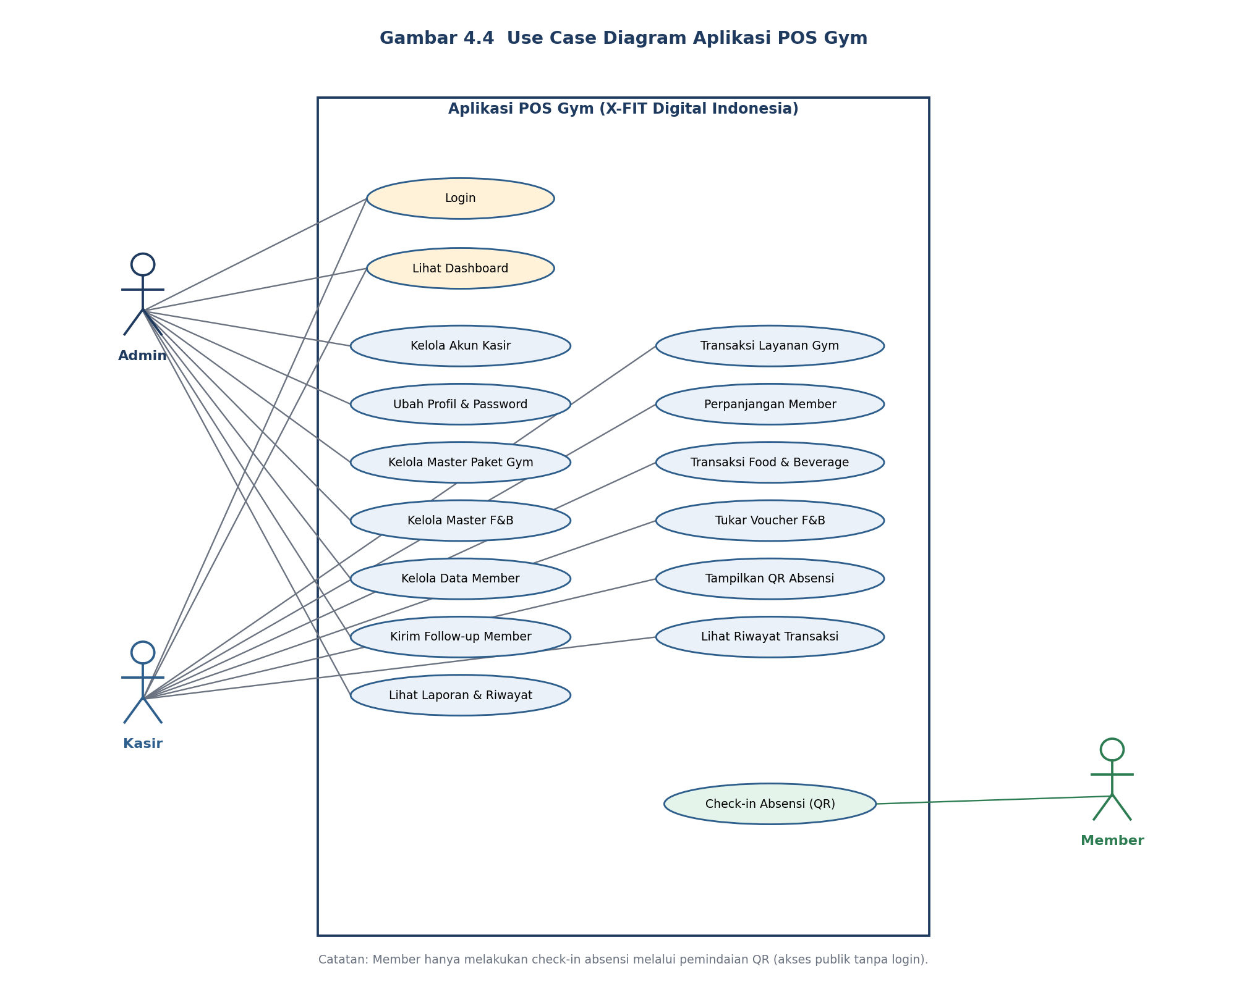
Gambar 4.4 Use Case Diagram Aplikasi POS Gym
Deskripsi sebagian use case utama dijelaskan pada Tabel IV.12.
No | Use Case | Aktor | Deskripsi
1 | Login | Admin, Kasir | Masuk ke sistem dengan memilih role, username, dan password
2 | Kelola Akun Kasir | Admin | Membuat, menonaktifkan, reset password, dan menghapus akun kasir
3 | Kelola Master Data | Admin | Mengelola data paket gym dan produk food and beverage
4 | Kelola Data Member | Admin | Melihat, memperpanjang, dan menghapus data member
5 | Kirim Follow-up | Admin | Mengirim email pengingat perpanjangan ke member
6 | Transaksi Layanan Gym | Kasir | Mencatat member baru, perpanjangan, dan daily pass
7 | Transaksi F&B | Kasir | Mencatat penjualan makanan dan minuman
8 | Tukar Voucher F&B | Kasir | Menukar voucher diskon member pada transaksi F&B
9 | Tampilkan QR Absensi | Kasir | Menampilkan QR untuk check-in member
10 | Check-in Absensi | Member | Memindai QR untuk mencatat kehadiran (akses publik)
Tabel IV.12 Deskripsi Use Case Aplikasi POS Gym
B. Activity Diagram
Activity Diagram menggambarkan alur aktivitas dari suatu proses. Gambar 4.5 menampilkan alur proses transaksi pada sisi kasir untuk layanan gym maupun food and beverage, mulai dari pemilihan menu transaksi, pemilihan member/produk, perhitungan total, pemilihan metode bayar, hingga penyimpanan transaksi oleh backend dan penyesuaian stok/riwayat pada database. Apabila data tidak valid, sistem menampilkan pesan kesalahan dan pengguna kembali melengkapi data.
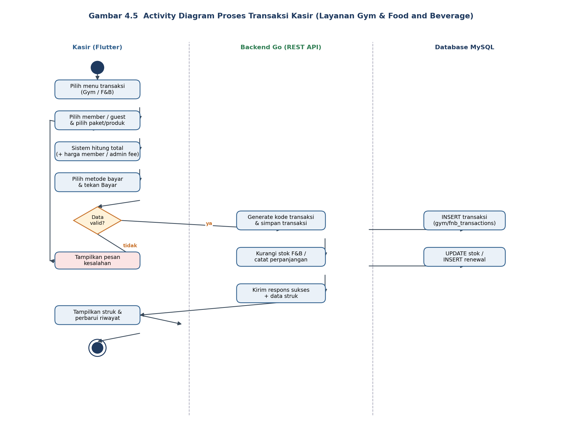
Gambar 4.5 Activity Diagram Proses Transaksi Kasir
Adapun alur proses login pengguna ditunjukkan pada Gambar 4.6. Sistem memeriksa keberadaan dan status keaktifan akun, mencocokkan password menggunakan bcrypt, serta memvalidasi kesesuaian role sebelum membuat token dan mengarahkan pengguna ke halaman sesuai role.
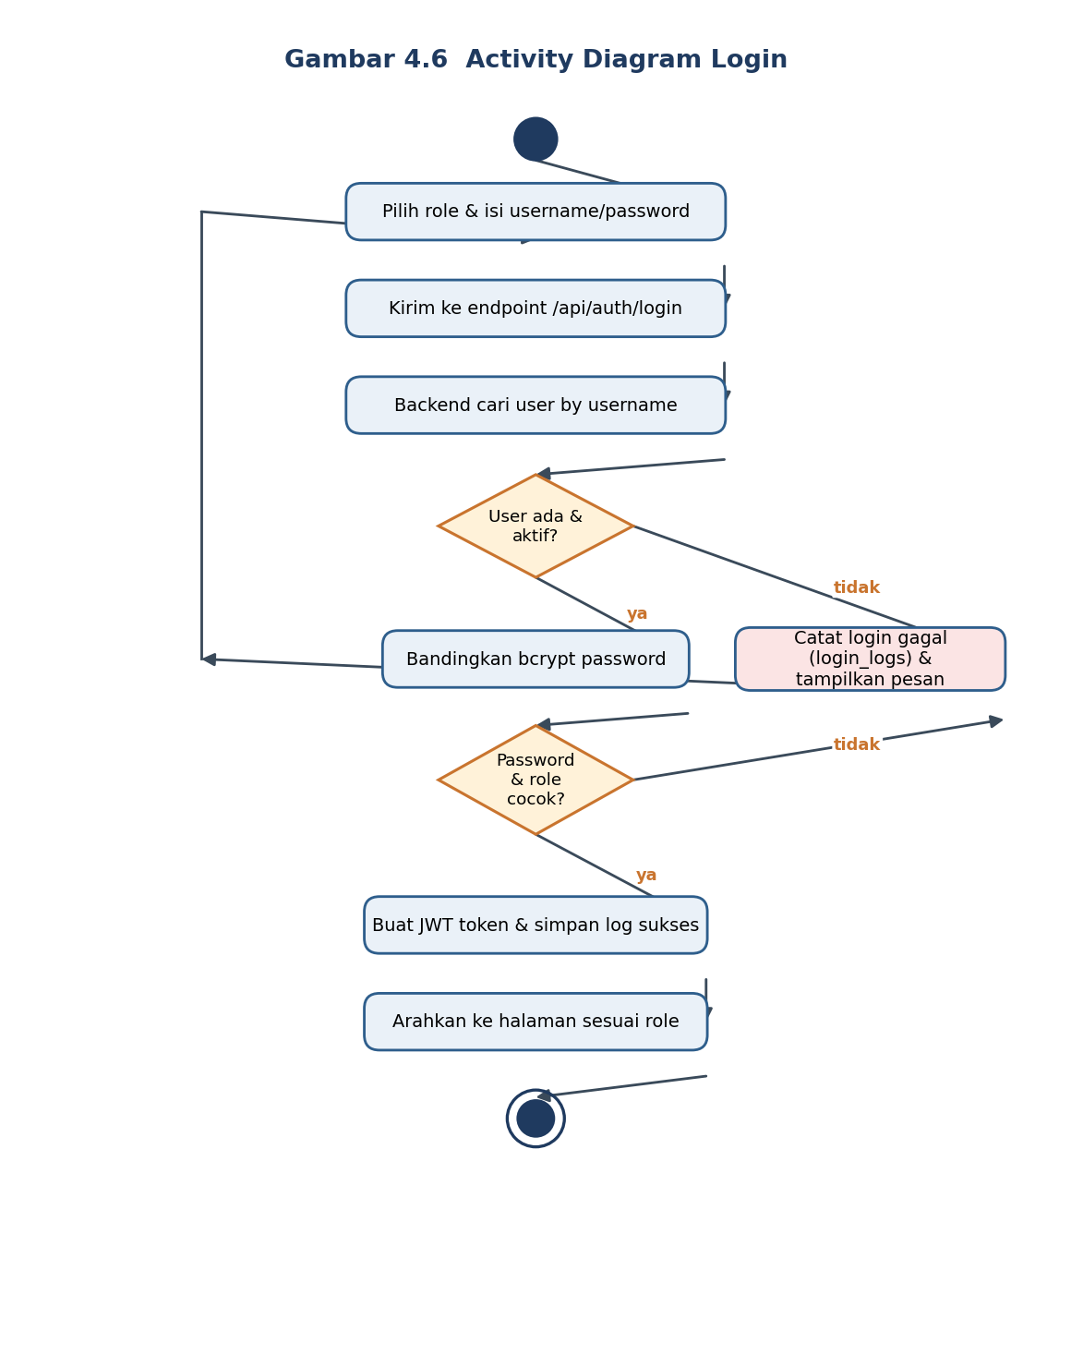
Gambar 4.6 Activity Diagram Login
C. Sequence Diagram
Sequence Diagram menggambarkan urutan pesan antar objek terhadap waktu. Gambar 4.7 menampilkan sequence diagram proses login, yang melibatkan pengguna, LoginScreen, AuthRepository, AuthHandler (Go), dan database MySQL.
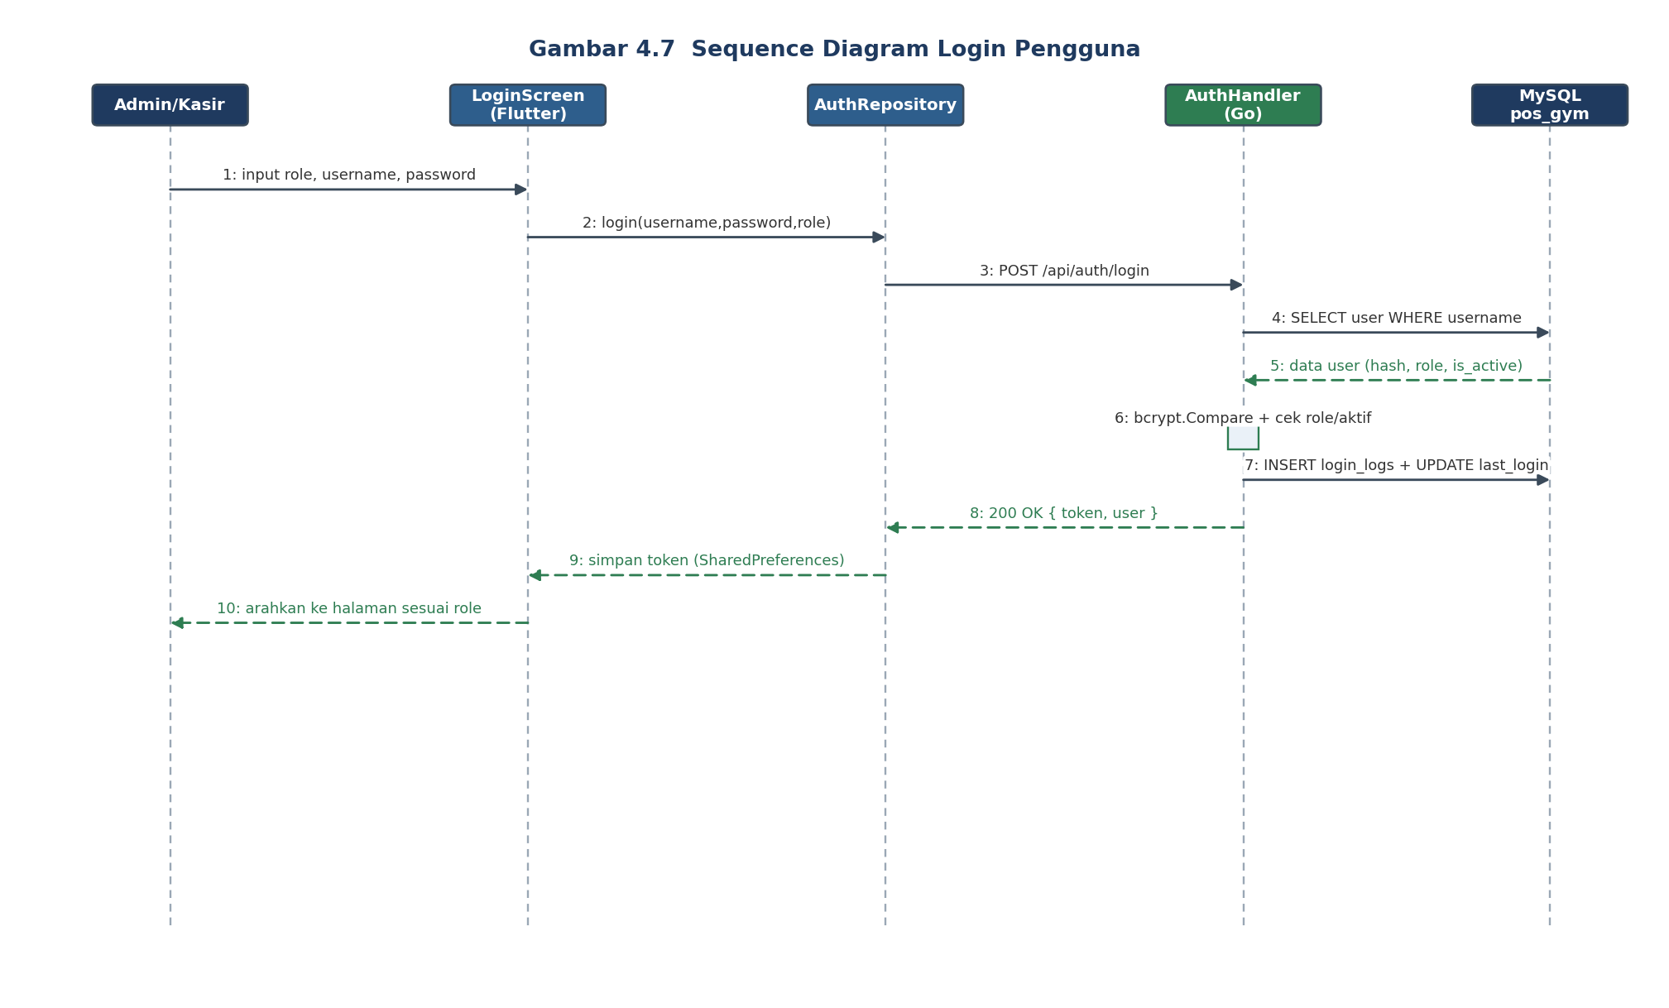
Gambar 4.7 Sequence Diagram Login Pengguna
Gambar 4.8 menampilkan sequence diagram transaksi food and beverage, mulai dari kasir menambahkan produk ke keranjang hingga transaksi tersimpan dan stok diperbarui oleh backend.
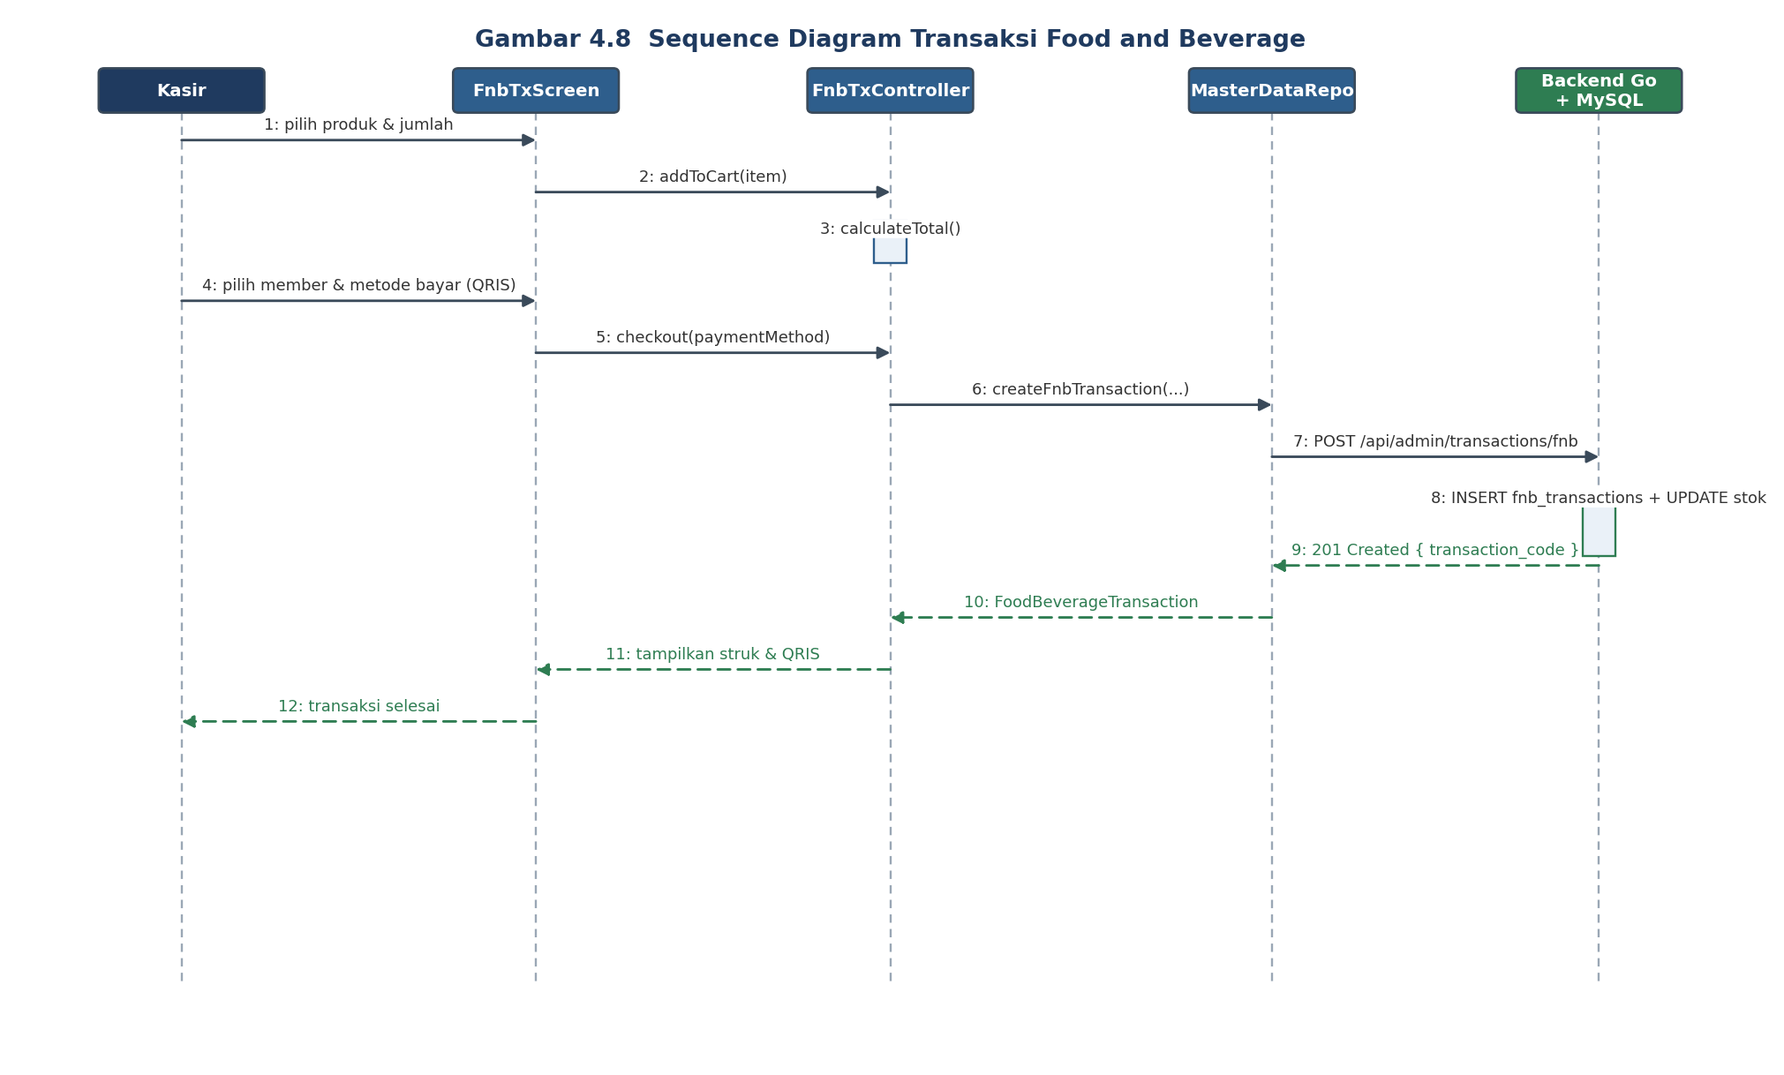
Gambar 4.8 Sequence Diagram Transaksi Food and Beverage
Gambar 4.9 menampilkan sequence diagram absensi member. Member memindai QR yang ditampilkan kasir, lalu halaman check-in mengirim member_code ke backend. Constraint UNIQUE(member_code, attendance_date) menjamin satu kehadiran per member per hari.
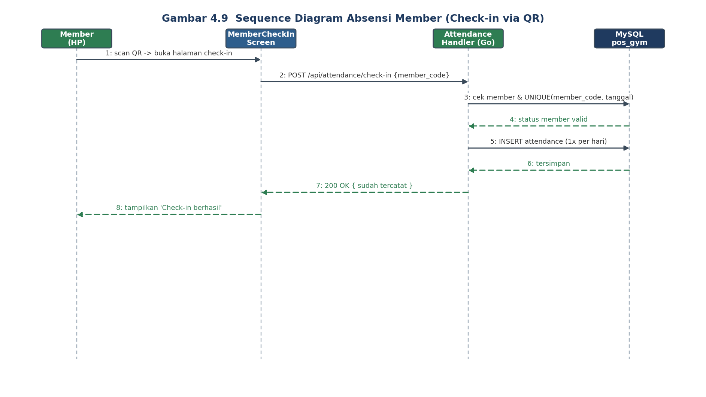
Gambar 4.9 Sequence Diagram Absensi Member (Check-in via QR)
D. Pseudocode Alur Sistem
Pseudocode berikut menjelaskan algoritma dari proses utama pada aplikasi.
1. Pseudocode Proses Login
ALGORITMA LoginUser
MULAI
INPUT role, username, password
JIKA username kosong ATAU password kosong MAKA
TAMPIL "Username dan password wajib diisi"; BERHENTI
user <- cariUserByUsername(username)
JIKA user tidak ditemukan MAKA
simpanLog(username, "failed", "username tidak ditemukan")
TAMPIL "Username atau password salah"; BERHENTI
JIKA user.is_active = 0 MAKA
simpanLog(username, "failed", "akun tidak aktif"); BERHENTI
JIKA bcryptTidakCocok(user.password_hash, password) MAKA
simpanLog(username, "failed", "password salah")
TAMPIL "Username atau password salah"; BERHENTI
JIKA user.role <> role MAKA
TAMPIL "Role akun tidak sesuai"; BERHENTI
updateLastLogin(user.id)
simpanLog(username, "success", "")
token <- buatJWT(user)
TAMPIL "Login berhasil"; arahkan sesuai role
SELESAI

2. Pseudocode Transaksi Food and Beverage
ALGORITMA TransaksiFNB
MULAI
JIKA keranjang kosong MAKA TAMPIL "Keranjang masih kosong"; BERHENTI
total <- 0
UNTUK setiap item DALAM keranjang LAKUKAN
harga <- JIKA pembeliMember MAKA item.member_price LAINNYA item.price
subtotal <- harga * item.jumlah
total <- total + subtotal
diskon <- hitungDiskonVoucher(member, total)
final <- total - diskon
kirim ke backend: POST /api/admin/transactions/fnb
backend: generate transaction_code
backend: INSERT food_beverage_transactions
backend: UNTUK setiap item -> UPDATE stok = stok - jumlah
TAMPIL struk + QRIS sebesar 'final'
SELESAI

3. Pseudocode Absensi (Check-in QR)
ALGORITMA CheckInAbsensi
MULAI
INPUT member_code (dari hasil scan QR)
member <- cariMemberByCode(member_code)
JIKA member tidak ditemukan MAKA
TAMPIL "Member tidak terdaftar"; BERHENTI
JIKA sudahAbsenHariIni(member_code) MAKA
TAMPIL "Sudah check-in hari ini"; BERHENTI
INSERT IGNORE attendance(member_code, member_name, CURDATE(), 'barcode')
total_visits <- total_visits + 1
TAMPIL "Check-in berhasil"
SELESAI

4. Pseudocode Pembuatan Akun Kasir oleh Admin
ALGORITMA BuatAkunKasir
MULAI
admin <- validasiToken(token)
JIKA admin tidak valid ATAU admin.role <> "admin" MAKA
TAMPIL "Hanya admin yang dapat membuat akun kasir"; BERHENTI
INPUT nama, username, password
JIKA panjang(password) < 6 MAKA
TAMPIL "Password minimal 6 karakter"; BERHENTI
hash <- bcrypt(password)
INSERT users(username, hash, nama, 'kasir', is_active=1,
must_change_password=1, created_by=admin.id)
TAMPIL "Akun kasir berhasil dibuat"
SELESAI

4.1.3 User Interface
User interface (antarmuka pengguna) dirancang agar mudah digunakan oleh admin dan kasir. Tampilan dibuat sederhana dan rapi serta menyesuaikan kebutuhan operasional POS Gym. Berikut rancangan antarmuka aplikasi.
a. Tampilan Halaman Beranda
Halaman beranda (dashboard kasir) menampilkan ringkasan informasi operasional seperti jumlah member, transaksi hari ini, jumlah kunjungan, dan jumlah member yang perlu perpanjangan, dilengkapi grafik pertumbuhan member dan tombol aksi cepat menuju transaksi gym, transaksi F&B, dan absensi. Tampilan halaman beranda ditunjukkan pada Gambar 4.10.
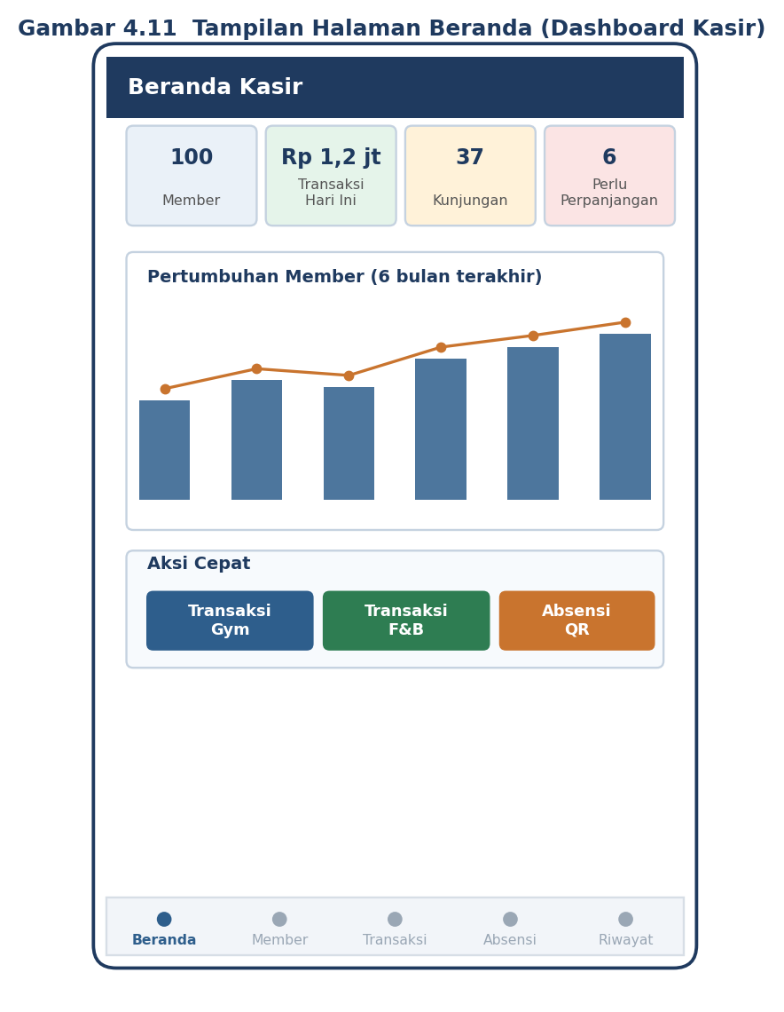
Gambar 4.10 Tampilan Halaman Beranda (Dashboard Kasir)
b. Tampilan Halaman Login
Halaman login merupakan pintu masuk aplikasi. Pengguna memilih role (admin atau kasir), memasukkan username dan password, kemudian menekan tombol Login. Apabila berhasil, pengguna diarahkan ke halaman sesuai role. Tampilan halaman login ditunjukkan pada Gambar 4.11.
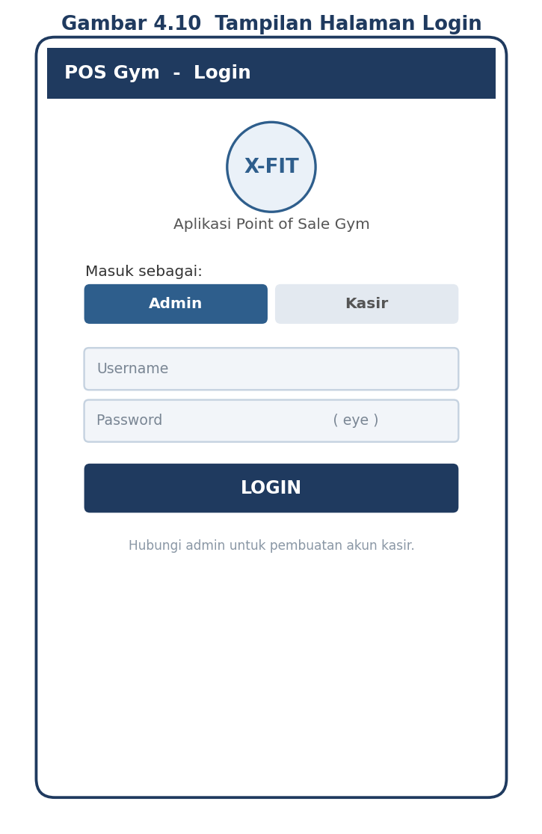
Gambar 4.11 Tampilan Halaman Login
c. Tampilan Transaksi Layanan Gym
Halaman transaksi layanan gym digunakan untuk mencatat pendaftaran member baru, perpanjangan paket, dan daily pass. Kasir memilih jenis transaksi, member/guest, paket, melihat total, dan memilih metode pembayaran. Tampilan ditunjukkan pada Gambar 4.12.
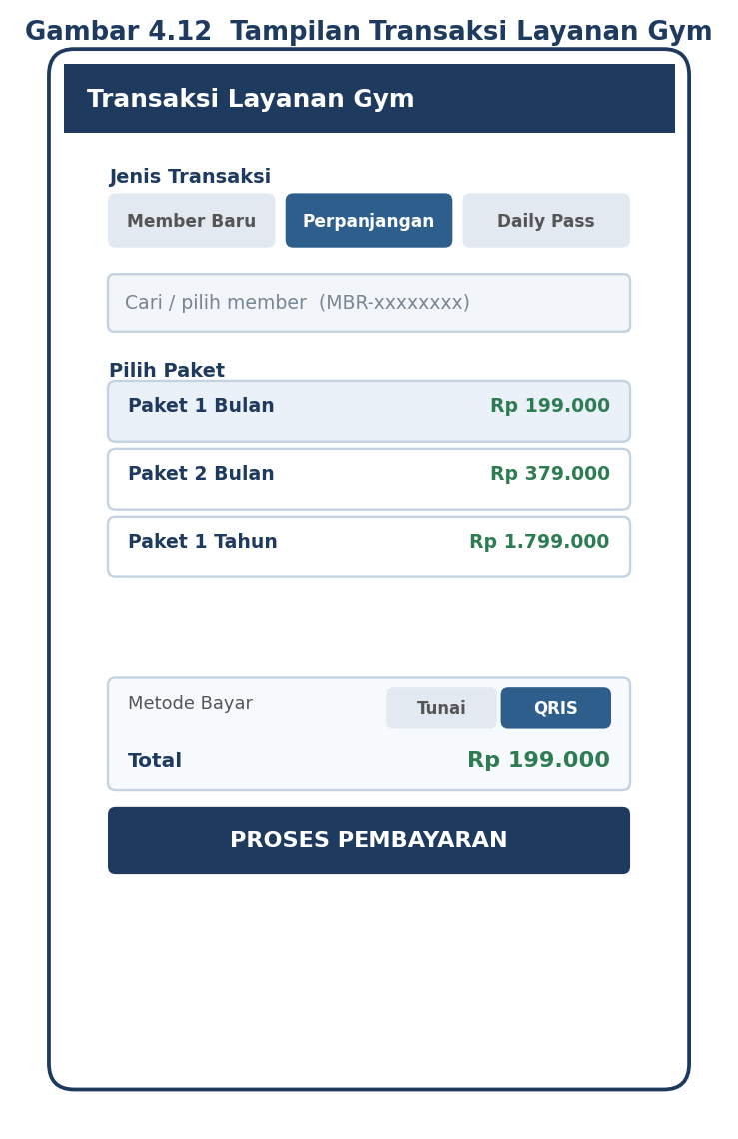
Gambar 4.12 Tampilan Transaksi Layanan Gym
d. Tampilan Transaksi Food and Beverage
Halaman transaksi food and beverage digunakan untuk mencatat penjualan produk. Kasir memilih produk berdasarkan kategori, menambahkannya ke keranjang, dapat memilih member untuk mendapatkan harga member dan diskon voucher, kemudian membayar melalui QRIS. Tampilan ditunjukkan pada Gambar 4.13.
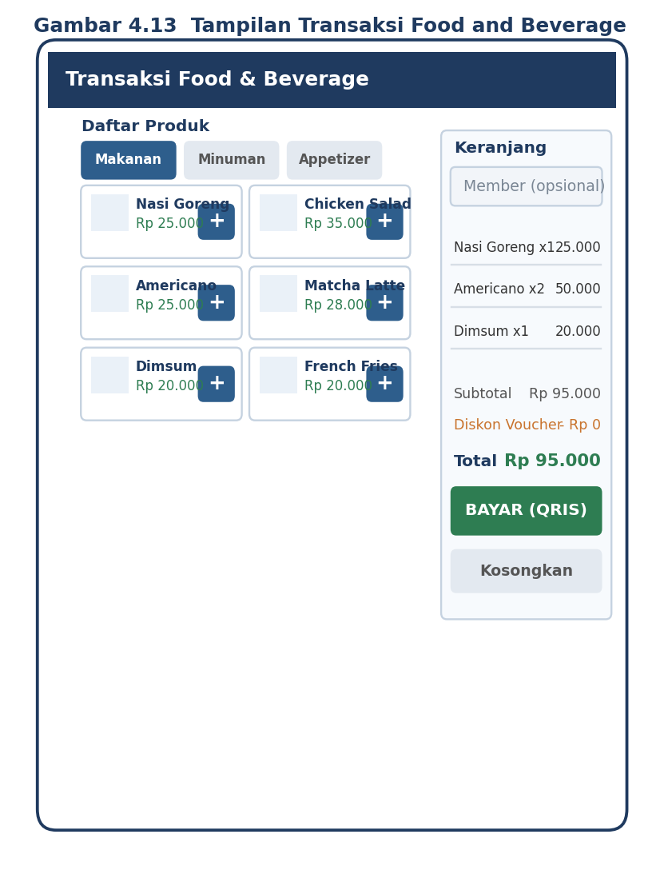
Gambar 4.13 Tampilan Transaksi Food and Beverage
e. Tampilan Halaman Data Member
Halaman data member menampilkan daftar member beserta status keaktifan (Aktif, Perlu Perpanjangan, Kadaluwarsa). Kasir dapat mencari dan memfilter member. Tampilan ditunjukkan pada Gambar 4.14.
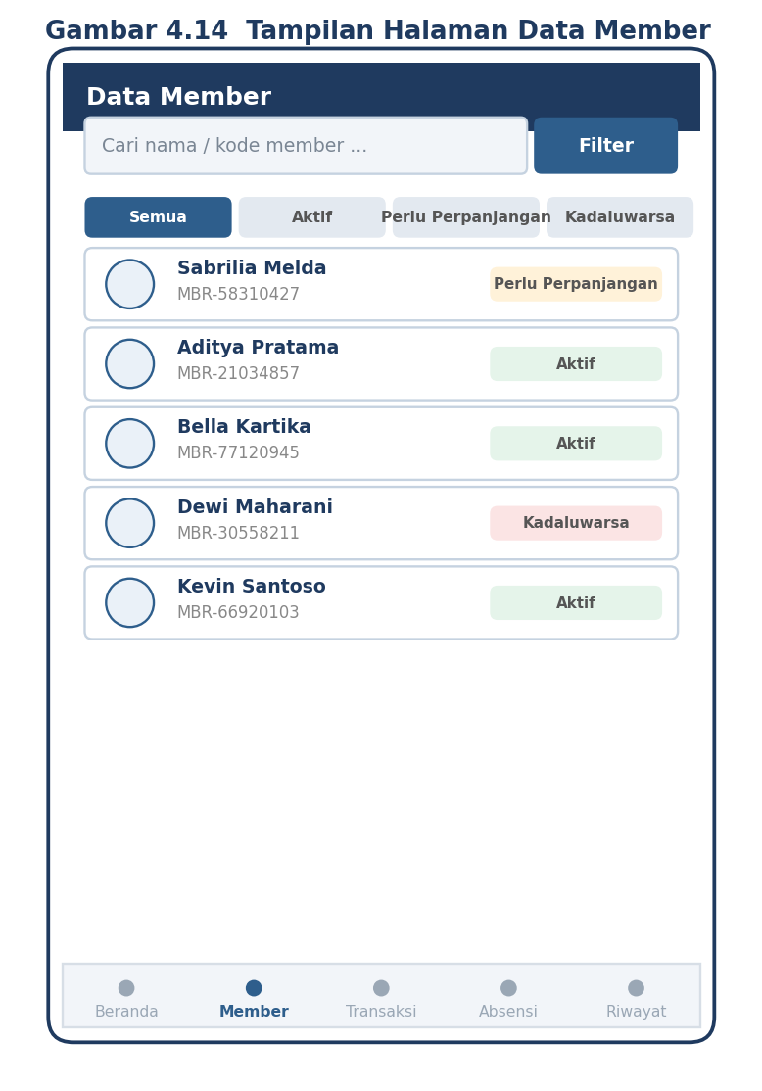
Gambar 4.14 Tampilan Halaman Data Member
f. Tampilan Halaman Absensi
Halaman absensi menampilkan QR yang dipindai member untuk check-in serta daftar kehadiran member pada hari berjalan. Tampilan ditunjukkan pada Gambar 4.15.
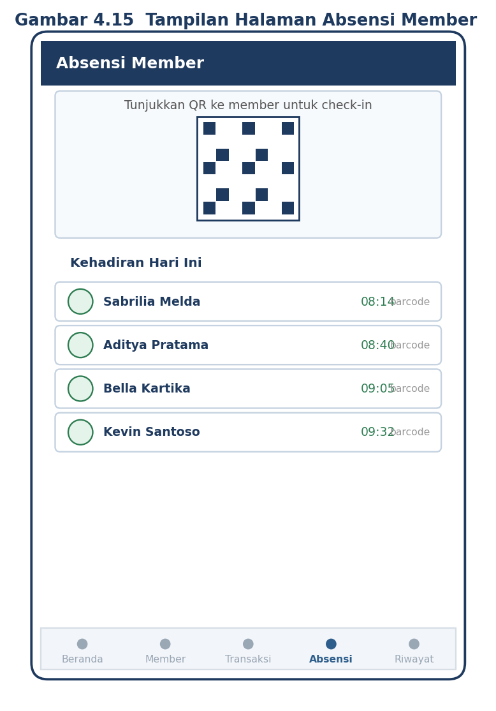
Gambar 4.15 Tampilan Halaman Absensi Member
g. Tampilan Halaman Riwayat Transaksi
Halaman riwayat transaksi menampilkan seluruh transaksi layanan gym dan food and beverage yang telah dilakukan, lengkap dengan kode transaksi, deskripsi, nominal, dan metode pembayaran. Tampilan ditunjukkan pada Gambar 4.16.
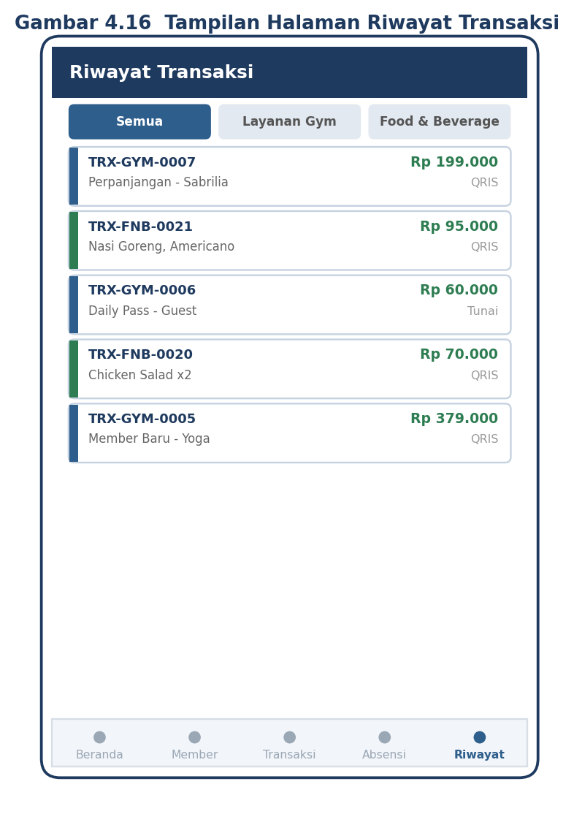
Gambar 4.16 Tampilan Halaman Riwayat Transaksi
h. Tampilan Halaman Dashboard Admin
Halaman dashboard admin menampilkan menu dashboard, data member, master data, operasi, laporan, dan akun, beserta ringkasan total member, kasir aktif, pendapatan, jumlah menu F&B, grafik pendapatan, dan daftar member yang perlu perpanjangan. Tampilan ditunjukkan pada Gambar 4.17.
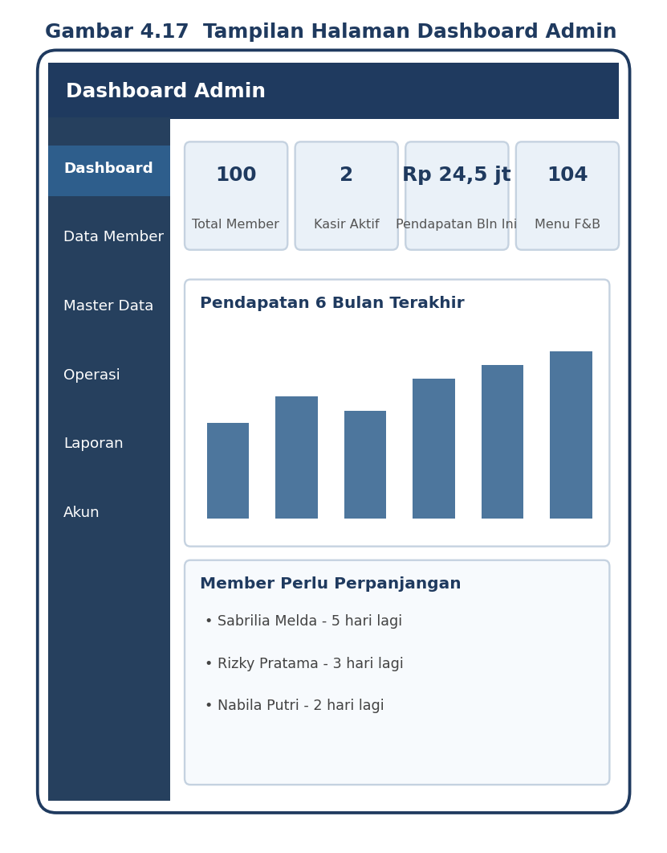
Gambar 4.17 Tampilan Halaman Dashboard Admin
i. Tampilan Halaman Akun Admin
Halaman akun admin digunakan untuk mengelola akun. Admin dapat mengubah profil dan password sendiri, membuat akun kasir, melihat daftar kasir, mereset password kasir, serta menghapus akun kasir. Tidak terdapat fitur pendaftaran akun bebas pada halaman login. Tampilan ditunjukkan pada Gambar 4.18.
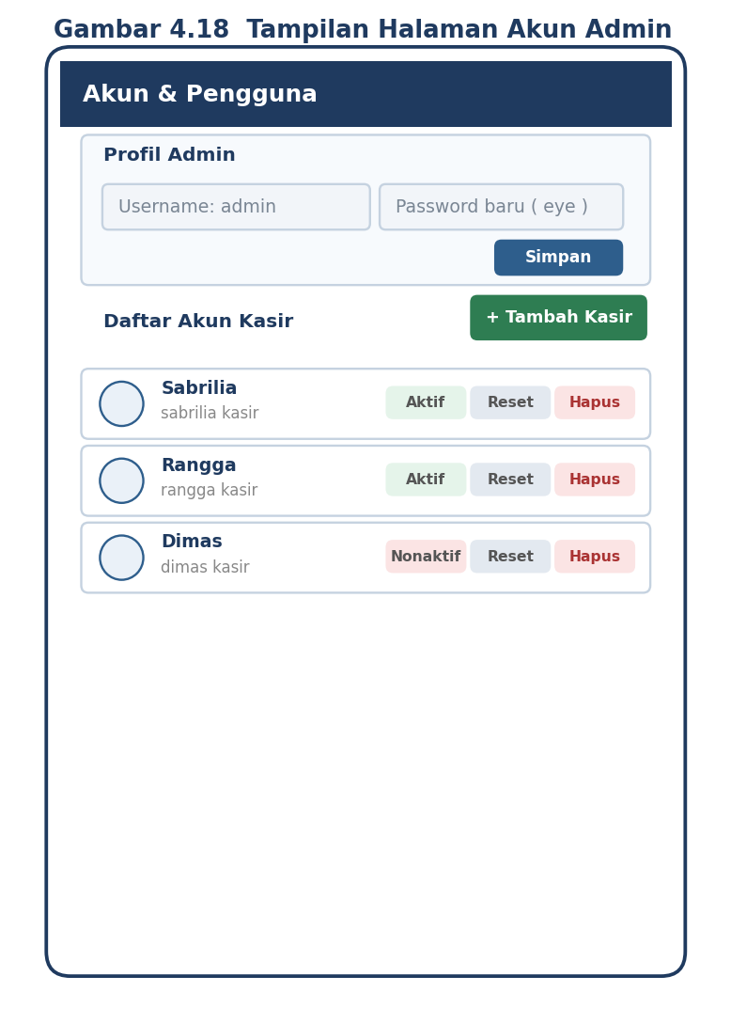
Gambar 4.18 Tampilan Halaman Akun Admin
4.2 Code Generation
Code generation merupakan tahap implementasi rancangan ke dalam kode program. Aplikasi client dibuat menggunakan Flutter (Dart) dengan pola GetX, sedangkan backend dibuat menggunakan bahasa Go sebagai REST API. Berikut potongan kode dari proses bisnis utama.
a. Implementasi Login pada Flutter (AuthRepository)
Future<LoginSession> login({
required String username,
required String password,
required String role,
}) async {
final uri = Uri.parse('$_baseUrl/api/auth/login');
final response = await _client.post(
uri,
headers: const {'Content-Type': 'application/json'},
body: jsonEncode({
'username': username, 'password': password, 'role': role,
}),
);
final payload = _decodePayload(response.body);
if (response.statusCode != 200) {
throw AuthException(_errorMessage(payload));
}
final session = LoginSession.fromJson(payload);
await _saveSession(session); // simpan token ke SharedPreferences
return session;
}

b. Implementasi Hash & Verifikasi Password pada Backend Go
func HashPassword(plainPassword string) (string, error) {
hash, err := bcrypt.GenerateFromPassword(
[]byte(plainPassword), bcrypt.DefaultCost)
if err != nil {
return "", err
}
return string(hash), nil
}

func ComparePassword(passwordHash, plainPassword string) error {
return bcrypt.CompareHashAndPassword(
[]byte(normalizeBcryptHash(passwordHash)),
[]byte(plainPassword))
}

c. Implementasi Pembuatan Akun Kasir pada Backend Go
func (h *AuthHandler) CreateCashier(w http.ResponseWriter, r *http.Request) {
claims, ok := h.requireAdmin(w, r) // hanya admin
if !ok { return }
adminID, _ := strconv.ParseUint(claims.Subject, 10, 64)

var req createCashierRequest
if err := httpx.ReadJSON(w, r, &req); err != nil {
httpx.WriteError(w, http.StatusBadRequest, "request JSON tidak valid")
return
}
passwordHash, err := auth.HashPassword(req.Password)
if err != nil {
httpx.WriteError(w, http.StatusInternalServerError,
"gagal membuat hash password")
return
}
h.db.Exec(`INSERT INTO users (username, password_hash, full_name,
role, is_active, must_change_password, created_by)
VALUES (?, ?, ?, 'kasir', 1, 1, ?)`,
req.Username, passwordHash, req.FullName, adminID)
}

d. Implementasi Checkout Transaksi F&B pada Flutter (Controller)
Future<String?> checkout({String paymentMethod = 'QRIS'}) async {
if (cartItems.isEmpty) return 'Keranjang masih kosong.';
try {
isLoading.value = true;
await _repository.createFnbTransaction(
memberId: isMemberCustomer.value ? selectedMember.value?.id : null,
paymentMethod: paymentMethod,
items: cartItems.map((c) => {
'item_id': c.itemId, 'name': c.itemName,
'price': c.price, 'quantity': c.quantity,
}).toList(),
);
clearCart();
await loadItems(); // segarkan stok terbaru dari backend
return null;
} catch (e) {
return _msg(e);
} finally {
isLoading.value = false;
}
}

e. Implementasi Check-in Absensi pada Backend Go
func (h *AuthHandler) CheckInAttendance(w http.ResponseWriter, r *http.Request) {
var req checkInRequest
httpx.ReadJSON(w, r, &req)

var fullName string
var expiry time.Time
err := h.db.QueryRow(
`SELECT full_name, membership_expiry_date FROM members
WHERE member_code = ? LIMIT 1`, req.MemberCode).
Scan(&fullName, &expiry)
if err != nil {
httpx.WriteError(w, http.StatusNotFound, "member tidak terdaftar")
return
}
// UNIQUE(member_code, attendance_date) mencegah absen ganda
h.db.Exec(`INSERT IGNORE INTO attendance
(member_code, member_name, attendance_date, method)
VALUES (?, ?, CURDATE(), 'barcode')`, req.MemberCode, fullName)
httpx.WriteJSON(w, http.StatusOK, attendanceResponse{...})
}

Daftar endpoint REST API yang diimplementasikan pada backend Go ditunjukkan pada Tabel IV.13.
No | Method | Endpoint | Fungsi
1 | POST | /api/auth/login | Login admin atau kasir
2 | PATCH | /api/auth/me | Mengubah profil/username/password admin sendiri
3 | GET | /api/admin/users/cashiers | Menampilkan daftar akun kasir
4 | POST | /api/admin/users/cashiers | Membuat akun kasir
5 | PATCH | /api/admin/users/cashiers/{id}/password | Reset password kasir
6 | DELETE | /api/admin/users/cashiers/{id} | Menghapus akun kasir
7 | GET / POST | /api/admin/master/gym-packages | Mengelola master paket gym
8 | GET / POST | /api/admin/master/fnb | Mengelola master produk F&B
9 | GET | /api/admin/master/members | Menampilkan data member
10 | POST | /api/admin/master/members/{id}/renew | Perpanjangan member
11 | POST | /api/admin/master/members/{id}/follow-up | Kirim email follow-up member
12 | GET / POST | /api/admin/transactions/gym | Daftar & simpan transaksi gym
13 | GET / POST | /api/admin/transactions/fnb | Daftar & simpan transaksi F&B
14 | POST | /api/attendance/check-in | Check-in absensi member (publik)
15 | GET | /api/admin/attendance | Daftar kehadiran untuk panel kasir
Tabel IV.13 Daftar Endpoint REST API Backend Go
4.3 Testing
Pengujian dilakukan untuk memastikan fungsi-fungsi aplikasi berjalan sesuai kebutuhan. Metode yang digunakan adalah black box testing, yaitu pengujian yang berfokus pada input dan output sistem tanpa melihat struktur kode secara detail. Pengujian dilakukan pada fitur login, transaksi layanan gym, transaksi food and beverage, absensi member, dan pengelolaan akun kasir.
a. Pengujian Login
No | Skenario Pengujian | Input | Hasil yang Diharapkan | Kesimpulan
1 | Login admin data benar | Username & password admin benar | Masuk ke halaman admin | Valid
2 | Login kasir data benar | Username & password kasir benar | Masuk ke halaman kasir | Valid
3 | Login password salah | Username benar, password salah | Tampil pesan login gagal | Valid
4 | Login field kosong | Username/password kosong | Tampil validasi input | Valid
5 | Login role tidak sesuai | Akun kasir memilih role admin | Sistem menolak login | Valid
Tabel IV.14 Pengujian Black Box Login
b. Pengujian Transaksi Layanan Gym
No | Skenario Pengujian | Input | Hasil yang Diharapkan | Kesimpulan
1 | Perpanjangan member | Pilih member & paket, bayar | Masa aktif diperpanjang & tersimpan | Valid
2 | Daily pass guest | Pilih daily pass, bayar | Transaksi guest tersimpan | Valid
3 | Belum pilih paket | Tekan bayar tanpa paket | Tampil validasi pilih paket | Valid
4 | Hitung total + admin fee | Pilih paket | Total sesuai harga + biaya admin | Valid
5 | Metode pembayaran QRIS | Pilih QRIS | QRIS bernominal tampil | Valid
Tabel IV.15 Pengujian Black Box Transaksi Layanan Gym
c. Pengujian Transaksi Food and Beverage
No | Skenario Pengujian | Input | Hasil yang Diharapkan | Kesimpulan
1 | Tambah produk ke keranjang | Tekan tombol + pada produk | Produk masuk keranjang & total terhitung | Valid
2 | Checkout keranjang kosong | Tekan bayar tanpa item | Tampil 'Keranjang masih kosong' | Valid
3 | Harga member | Pilih member | Harga mengikuti member_price | Valid
4 | Simpan transaksi | Bayar (QRIS) | Transaksi tersimpan & stok berkurang | Valid
5 | Diskon voucher | Member punya voucher | Diskon diterapkan pada total | Valid
Tabel IV.16 Pengujian Black Box Transaksi F&B
d. Pengujian Absensi Member
No | Skenario Pengujian | Input | Hasil yang Diharapkan | Kesimpulan
1 | Check-in member terdaftar | Scan QR member valid | Kehadiran tercatat | Valid
2 | Check-in dua kali sehari | Scan QR yang sama di hari sama | Tidak tercatat ganda | Valid
3 | Member tidak terdaftar | Scan kode tidak ada | Tampil 'member tidak terdaftar' | Valid
4 | Daftar kehadiran | Buka panel absensi kasir | Daftar kehadiran hari ini tampil | Valid
Tabel IV.17 Pengujian Black Box Absensi Member
e. Pengujian Pengelolaan Akun Kasir
No | Skenario Pengujian | Input | Hasil yang Diharapkan | Kesimpulan
1 | Admin buat akun kasir | Nama, username, password valid | Akun kasir tersimpan | Valid
2 | Username sudah dipakai | Username yang sama | Tampil pesan username digunakan | Valid
3 | Password < 6 karakter | Password pendek | Tampil validasi password | Valid
4 | Reset password kasir | Password baru valid | Password kasir diperbarui | Valid
5 | Kasir membuat akun | Token role kasir | Sistem menolak akses | Valid
Tabel IV.18 Pengujian Black Box Pengelolaan Akun Kasir
Berdasarkan hasil pengujian, seluruh skenario yang diuji memperoleh kesimpulan Valid. Sistem mampu memvalidasi input, membedakan hak akses admin dan kasir, menyimpan password dalam bentuk hash bcrypt, mencatat transaksi dan absensi dengan benar, serta menampilkan pesan kesalahan apabila input tidak sesuai.
4.4 Support
Support menjelaskan kebutuhan pendukung agar aplikasi dapat dijalankan dengan baik, meliputi publikasi software serta spesifikasi hardware dan software.
4.4.1 Publikasi Software
Aplikasi POS Gym dirancang untuk digunakan pada lingkungan operasional PT X-FIT Digital Indonesia Jakarta. Pada tahap pengembangan, aplikasi dijalankan secara lokal: backend Go berjalan pada http://localhost:8080, sedangkan database dijalankan menggunakan MySQL/MariaDB melalui Laragon. Untuk penggunaan operasional, aplikasi dapat dipublikasikan dalam bentuk:
- Aplikasi desktop Windows untuk komputer kasir.
- Aplikasi Android untuk tablet kasir.
- Backend REST API Go yang dijalankan pada server lokal atau VPS (mis. Contabo/Render).
- Database MySQL/MariaDB pada server agar dapat diakses oleh aplikasi melalui jaringan.
Alur publikasi pada tahap implementasi lokal adalah sebagai berikut:
- Menjalankan MySQL/MariaDB melalui Laragon.
- Membuat database pos_gym beserta seluruh tabel yang dibutuhkan.
- Menjalankan backend Go (go run ./backend/cmd/api).
- Menjalankan aplikasi Flutter pada perangkat yang digunakan.
- Admin login dan membuat akun kasir.
- Kasir login dan menggunakan sistem untuk mencatat transaksi serta absensi.
4.4.2 Spesifikasi Hardware dan Software
A. Hardware
Spesifikasi perangkat keras yang digunakan untuk pengembangan dan penggunaan aplikasi ditunjukkan pada Tabel IV.19.
No | Kebutuhan | Spesifikasi
1 | Processor | Intel Core i3 atau setara (disarankan i5)
2 | RAM | 8 GB (pengembangan), minimal 4 GB (penggunaan)
3 | Storage | 256 GB SSD/HDD
4 | Monitor | Resolusi minimal 1366 x 768 piksel
5 | Perangkat Input | Keyboard dan mouse
6 | Tablet (kasir) | Android RAM 4 GB, layar 8 inci atau lebih
7 | Jaringan | LAN atau WiFi lokal
8 | Perangkat Tambahan | Printer struk dan barcode/QR scanner sesuai kebutuhan
Tabel IV.19 Spesifikasi Hardware
B. Software
Spesifikasi perangkat lunak yang digunakan ditunjukkan pada Tabel IV.20.
No | Software | Keterangan
1 | Sistem Operasi | Windows 10/11 (pengembangan), Windows/Android (penggunaan)
2 | Flutter SDK & Dart SDK | Framework dan bahasa untuk aplikasi client
3 | Go (Golang) | Bahasa pemrograman backend REST API
4 | Visual Studio Code | Code editor
5 | Laragon | Lingkungan web server & database lokal
6 | MySQL/MariaDB | Database management system
7 | phpMyAdmin | Pengelolaan database melalui browser
8 | GetX | State management & dependency injection Flutter
Tabel IV.20 Spesifikasi Software
Dengan dukungan hardware dan software tersebut, aplikasi POS Gym dapat dijalankan dan digunakan untuk membantu proses transaksi layanan gym, transaksi food and beverage, pengelolaan data member, pencatatan kunjungan, pemberian voucher, riwayat transaksi, laporan, serta pengelolaan akun admin dan kasir pada PT X-FIT Digital Indonesia Jakarta.

